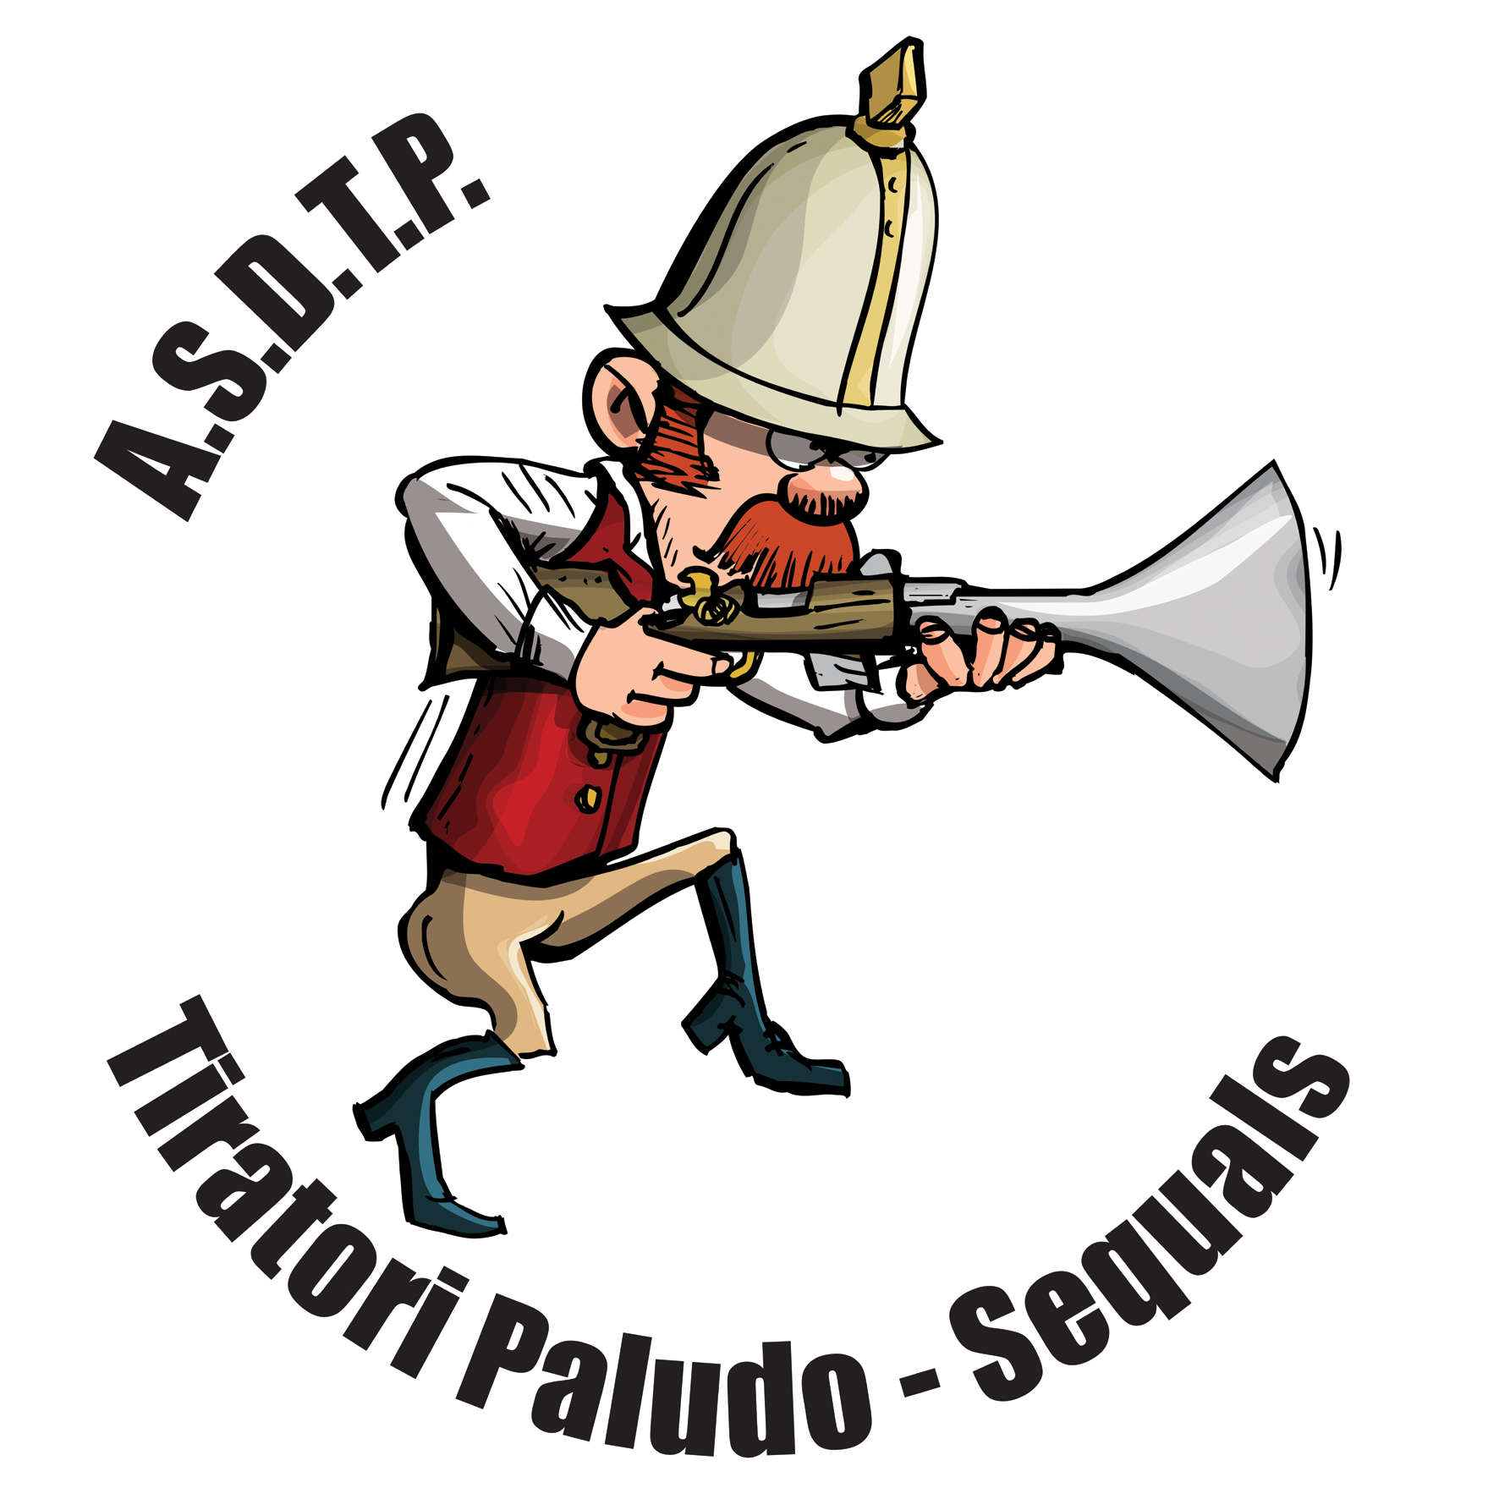

ASSOCIAZIONE SPORTIVA DILETTANTISTICA TIRATORI PALUDO

REGOLAMENTO INTERNO DEL CAMPO DI TIRO

Titolo I
Principi generali
1) Finalità del regolamento
Il presente regolamento disciplina la modalità d’utilizzo del Campo prove di tiro dell’associazione
sportiva dilettantistica TIRATORI PALUDO ( da ora ASDTP) e del sedime di pertinenza, affinché
l’esercizio dell’attività sportiva avvenga nel pieno rispetto delle normative vigenti e di sicurezza.
Per poter svolgere l’attività di tiro è necessario aver preventivamente preso visione il presente
regolamento ed averne sottoscritto una copia per accettazione e approvazione.

2) Definizione
Al fine del presente regolamento vale la seguente definizione:
Campo prove di tiro ASDTP , composto di un’area delimitata dalla recinzione
perimetrale e destinata all’attività sportiva con arma lunga e/o corta, utilizzando le apposite linee di
tiro.
Titolo II
Dei Coordinatori di tiro
3) Attribuzioni
Nessuna attività di tiro può iniziare e/o proseguire se non alla presenza, all’interno del campo di tiro, di un coordinatore di tiro che ha il compito di:
-controllare che l’attività si svolga nel rispetto del presente regolamento e delle norme di sicurezza;
-eseguire le formalità di registrazione, incassare il prezzo e assegnare la linea di tiro.

4) Poteri
Il coordinatore di tiro ha piena autorità su tutti i presenti all’interno del campo di tiro, mentre le sue
disposizioni devono essere immediatamente rispettate, salvo l’applicazione delle sanzioni previste
dagli artt.17-18-19.

5) Nomina e revoca
Il Consiglio Direttivo (da ora C.D.), con proprio atto, nomina i coordinatori di tiro, scegliendoli tra i
soci che abbiano dimostrato serietà, particolare esperienza e padronanza nell’uso delle armi.
La nomina può essere eventualmente subordinata all’accertamento delle capacità tecniche, mentre
può essere revocata, in qualsiasi momento, con motivato provvedimento del C.D.

Titolo III
Dell’ iscrizione dell’accesso e della presenza
6) Iscrizione
Per esercitare il diritto di usufruire delle strutture per svolgere l’attività sportiva, è necessario
preventivamente iscriversi, compilando gli appositi moduli e solo dopo che il C.D. abbia rilasciato
l’apposita tessera a conferma.

7) Accesso campo Soci Ordinari e Soci Cacciatori
Come da statuto i soci Ordinari sono coloro i quali esercitano attività agonistica e sportiva ed in virtù della piena quota associativa hanno il diritto di accedere illimitatamente al campo di tiro.
La tessera da socio Cacciatore come delibera del C.D. consente di poter accedere al massimo per 2 volte l’anno al Campo di Tiro per la taratura dell’arma da utilizzarsi nel periodo venatorio o per effettuare tiri di prova con essa.
Non sono ammesse deroghe di nessun tipo sulle giornate fruibili dal socio Cacciatore.

8) Divieto di accesso
Il campo di tiro non è un luogo aperto al pubblico e pertanto l’accesso, la circolazione e la
permanenza nello stesso è consentito solo ed esclusivamente ai soci dell’ ASDTP.
Durante l’accesso e la circolazione e nelle zone segnalate e adibite a parcheggio la velocità dovrà
essere mantenuta a passo d’uomo.

9) Presenza
Per poter iniziare e/o proseguire l’attività di tiro è necessaria la presenza, sul campo, dell’apposito
registro delle presenze a cura del coordinatore di tiro presente (punto 3).
Il socio dovrà esibire pertanto la tessera sociale e il titolo di polizia in corso di validità.
Nel registro saranno annotati;
la data;
il nome e cognome del socio;
il numero di tessera sociale;
la marca, calibro e matricola dell’arma che sarà utilizzata;
l’ora d’inizio della prova di tiro;
La procedura di registrazione cui sopra dovrà essere ripetuta per ogni altra arma che il socio
intenderà utilizzare.
Solo dopo l’apposizione della firma sul registro, il socio potrà utilizzare le armi.
Il termine dei tiri sarà annotato sul registro.
Titolo IV
Delle armi e delle munizioni
10) Armi
All’interno del campo è possibile sparare con tutte le armi consentite dalla legge.
Il coordinatore di tiro, in qualsiasi momento, potrà ispezionare l’arma, quando si evidenzieranno
funzionamenti irregolari, disponendone, rilevata la mancanza di sicurezze, l’immediato ritiro dalla
linea di tiro.
Le armi all’interno del sedime dovranno essere sempre trasportate scariche e in custodia.
Durante la sostituzione dei bersagli o per ogni altro motivo che il coordinatore riterrà opportuno, le
armi dovranno essere scaricate e tolte dalla linea di tiro, eventualmente fatte depositare sulle apposite rastrelliere.
Al termine dell’esercitazione di tiro le armi dovranno essere sempre scaricate e rimesse in custodia.
Le operazioni di smontaggio e pulizia potranno essere eseguite solamente nelle apposite aree di
sicurezza predisposte, in cui sarà assolutamente vietato introdurre qualsiasi tipo di munizionamento.

11) Munizioni
Non è consentito l’utilizzo di munizionamento vietato dalle norme vigenti.
Deve essere portato sulla linea di tiro munizionamento relativo alle armi da utilizzare.
E’ vietato lasciare sulla linea di tiro munizionamento inutilizzato, ancorché non funzionante.
Ogni tiratore è responsabile per gli effetti delle munizioni da lui ricaricate, sollevando il coordinatore di tiro e la ASDTP per eventuali incidenti causati per errore di ricarica.
Il coordinatore di tiro rilevando, durante la seduta di tiro, l’inaffidabilità del munizionamento
impiegato, ne disporre l’immediato divieto d’impiego.
Le munizioni possono essere maneggiate liberamente all’interno del campo di tiro, escluso le aree di sicurezza indicate all’art.9.
Titolo V
Dell’equipaggiamento personale
12) Protezioni acustiche e visive
All’interno delle aeree di tiro è obbligatorio impiegare idonee protezioni acustiche e visive.

13) Abbigliamento
All’interno del campo di tiro non è consentito indossare indumenti, che per il loro aspetto, possano
ledere l’immagine dell’ ASDTP.

Titolo VI
Dei bersagli
14) Bersagli
E’ vietato l’utilizzo di bersagli che rappresentano, direttamente o indirettamente, soggetti realmente
esistenti o che siano offensivi riguardo fedi religiose, politiche e sociali.
E’ vietato l’utilizzo di bersagli che possono esplodere e/o prendere fuoco per effetto di materiali
incendiari o materiali esplodenti in loro contenuti.
Dovranno essere utilizzati esclusivamente i bersagli forniti dall' ASDTP, mentre quelli diversi dovranno essere preventivamente autorizzati dal coordinatore di tiro.
Prima di aprire il fuoco, il tiratore dovrà verificare il corretto posizionamento del proprio bersaglio.
E’ vietato sparare su animali che eventualmente si trovino a transitare nel campo di tiro.

Titolo VII
Dell’attrezzature

15) Ordinaria usura, danni colposi e tiro vandalico.
Il tiratore non risponde dei danni derivanti dalla normale usura delle attrezzature fornite
dall’ ASDTP, ma ne risponde per quelli dovuti dall’erroneo posizionamento e utilizzo delle stesse.
Le azioni (tiro vandalico) volte a danneggiare, intenzionalmente, l’attività sportiva, saranno
debitamente sanzionate (art.19).

16) Al termine della seduta di tiro, il tiratore nel lasciare l’impianto, dovrà badare a raccogliere negli appositi contenitori i bersagli di carta, immondizie e rifiuti vari creati.

Titolo VIII
Dello svolgimento del tiro

17) L’accesso al campo di tiro è riservato ai soli soci, in regola con la quota associativa, che
impiegano armi in regola con le norme vigenti e che siano in possesso del valido titolo di polizia per il porto/trasporto d’armi ed idonea copertura assicurativa.
Eccezionalmente è consentita la presenza all’interno della cava di soggetti diversi (visitatori) a
condizione che gli stessi rimangono all’interno di zona debitamente delimitata ad essi destinata.
Non potranno in alcun modo accedere al campo di Tiro.
Non è consentita la presenza di persone (soci e/o visitatori) che appaiono in evidente stato psicofisico alterato dovuto all’assunzione di sostanze alcoliche o psicotrope, che pertanto saranno fatte immediatamente allontanare.
Il consumo di sostanze alcoliche potrà avvenire solo ed esclusivamente nell’area ristoro al termine della seduta di tiro, così come dichiarato dal coordinatore di tiro presente ed il tiratore che avesse consumato tali sostanze non potrà più accedere al campo di tiro per quella giornata.
L’attività di tiro deve tassativamente avvenire all’interno delle aree appositamente predisposte.
E’ assolutamente vietato fumare sulle linee di tiro e/o disturbare, con schiamazzi, i tiratori impegnati.
Lo scambio delle armi registrate ed impiegate, potrà avvenire solo col consenso del coordinatore di
tiro.

Titolo IX
Delle Sanzioni

18) Richiami (Avvertimento - Ammonizione- Diffida )
Per le infrazioni del presente regolamento, il coordinatore di tiro richiamerà verbalmente il socio.
Sono infrazioni: lasciare l’arma in linea di tiro carica, omettere di scaricarla su disposizione del
coordinatore di tiro, lasciarla incustodita, abbandonare munizionamento ancorché non funzionante,
lasciare disordine e sporcizia e quant’altro sarà immediatamente fatto rilevare.
Il ripetersi ripetutamente di tali infrazioni comporterà l’irrogazione delle sanzioni di seguito
riportate.

19) Sospensione dell’attività
Per le violazioni del presente regolamento o per qualsiasi violazione delle norme vigenti, il
coordinatore di tiro o un componente del C.D., potrà, ordinare l’immediata sospensione dell’attività,
invitando il socio ad allontanarsi dal campo di tiro.
Di quanto dovrà essere fatta pervenire una circostanziata informativa al C.D.
Il provvedimento di sospensione dovrà essere ratificato entro una settimana da parte del C.D. che
stabilirà, caso per caso, la sua durata, l’eventuale irrogazione di sanzioni economiche e, nei peggiori
dei casi, la radiazione così come previsto nell’atto costitutivo dell ASDTP’.

20) Sanzioni economiche ( Ammenda )
Fermo restando quanto stabilito dall’art.14 in tema di risarcimento danni, il C.D. ha facoltà di
comminare sanzioni economiche ai soci che sono sospesi a norma dell’art.18.
Il tiratore potrà essere riammesso a riprendere l’attività solo dopo aver ottemperato a liquidare
l’importo della sanzione.
Titolo X
Disposizioni transitorie e finali
21) Deroghe
Il Consiglio Direttivo ha la facoltà di adottare norme particolari, anche parzialmente derogatorie al
presente regolamento, al fine di agevolare l’attività dei reparti delle FF.AA. o delle Forze dell’ordine, quando espressamente richiesto.

22) Orari e tariffe
Gli orari, le modalità di accesso al campo di tiro e le relative tariffe sono decise e/o modificati con
delibera del C.D. ed esposti all’interno del campo di tiro.

23) Disposizioni per la prevenzioni incendi
All’interno del campo di tiro dovranno essere sempre presenti almeno due estintori a norma.
Operazioni di assemblaggio-disassemblaggio cartucce potranno essere di volta in volta autorizzate
dal direttore di tiro ed effettuate all’interno di aree debitamente predisposte.

24) Disposizioni per il soccorso e infortunio
All’interno del campo di tiro dovrà essere sempre presente una cassetta di pronto soccorso
debitamente attrezzata.

25) Modifiche
Le modifiche del presente regolamento sono adottate dal C.D. secondo le norme stabile nello
Statuto.

26) Regime transitorio
Fino a quando l’impianto non diventerà adeguatamente operativo, il C.D. ha facoltà di adottare
norme più restrittive, in deroga al presente regolamento, dandone comunicazione ai soci.

27) Responsabilità
La si impegna a far rispettare il presente regolamento.
Il socio che lo violi si assume la piena e totale responsabilità per eventuali danni a cose e persone.

Letto, approvato e sottoscritto in tutte le sue cinque pagine dieci titoli e ventisette articoli.

_____________________________________

